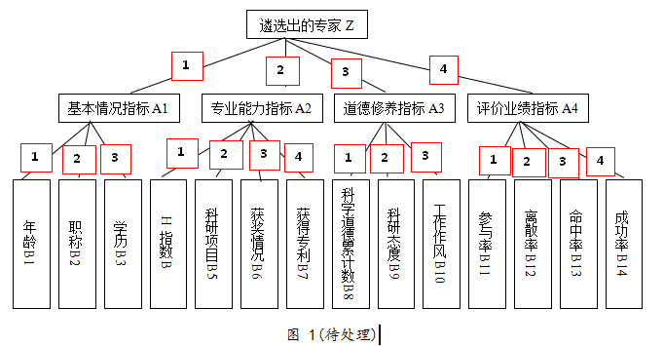

各个指标的方向
A1 | - + +
A2 | + + + +
A3 | - + +
A4 | + + + +

指标的专家重要性排序
 |  | 
Z | 3 4 2 1 | 5(4)
A1 | 2 3 1 | 3(5)
A2 | 1 2 3 4 | 4(3)
A3 | 1 3 2 | 5
A4 | 4 3 2 1 | 5

生成的判断矩阵以、单排序权重向量、CI、RI、CR
Z
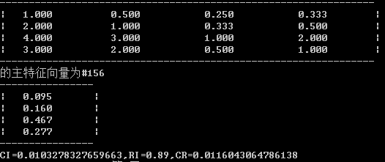

A1
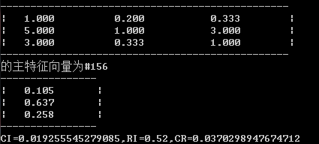

A2
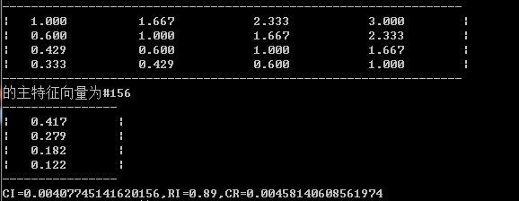

A3
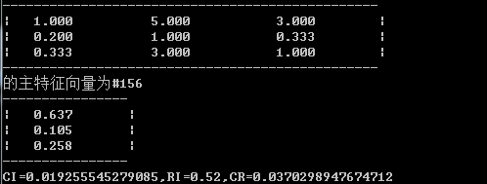
A4
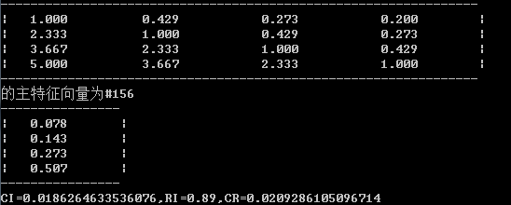
年龄 | 45 | 50 | 52 | 38 | 66
职称 | 91 | 82 | 93 | 82 | 71
学历 | 90 | 90 | 90 | 70 | 90
H指数 | 11 | 16 | 14 | 9 | 21
科研项目 | 57 | 68 | 90 | 59 | 49
获奖情况 | 68 | 79 | 84 | 73 | 83
获得专利 | 56 | 67 | 89 | 57 | 86
累计数 | 0 | 0 | 1 | 2 | 0
科研态度 | 81 | 91 | 89 | 84 | 78
工作作风 | 80 | 93 | 90 | 80 | 81
参与率 | 0.68 | 0.71 | 0.83 | 0.62 | 0.78
离散率 | 0.81 | 0.83 | 0.84 | 0.75 | 0.90
命中率 | 0.98 | 1 | 0.85 | 0.87 | 0.82
成功率 | 0.98 | 0.95 | 0.85 | 0.92 | 0.88

